10 Jahre Eckert Schulen in Kelheim:
Mit Karriere-Rückenwind zur Vollbeschäftigung

Der niederbayerische Landkreis Kelheim gilt heute mit rund zwei Prozent Arbeitslosigkeit als Musterschüler in Bayern und Deutschland. Ein Erfolgsgeheimnis sind passgenaue Angebote zur Aus- und Weiterbildung direkt vor Ort. Wichtiger Motor dafür ist der „Regionalsatellit“ von Bayerns größtem Weiterbildungscampus, den Eckert Schulen. Dieser feierte jetzt seinen zehnten Geburtstag.

Kelheim — Es ist eine Erfolgsgeschichte, die so niemand vorausahnen konnte: Vor zehn Jahren eröffnete Bayerns größter Weiterbildungscampus, die Eckert Schulen mit Sitz in Regenstauf bei Regensburg, ein Bildungszentrum in Kelheim in Niederbayern. Was damals mit einigen Kursen begann, ist heute wichtigstes Weiterbildungszentrum für den gesamten Raum Kelheim. „Zu den am meisten nachgefragten Angeboten zählen heute unsere Aufstiegsfortbildungen und Weiterbildungen, von denen Arbeitnehmer und Arbeitgeber gleichermaßen profitieren“, sagte Geschäftsführer Thomas Skowronek beim Jubiläum. Dazu gehören beispielsweise die Vorbereitungslehrgänge zum Industriemeister und zu Fachwirten, die mit einer IHK-Prüfung enden oder zum Staatlich geprüften Techniker. Bei einer gemeinsamen Feierstunde würdigten Politik und Wirtschaft das Engagement des Bildungsträgers mit mehr als sieben Jahrzehnten Erfahrung.

Das schönste Geschenk machten die Eckert Schulen, die heute bundesweit rund 7.500 Kursteilnehmer haben und jedes Jahr 2.000 Absolventen zählen, der Region selbst: Sie weihten zum Geburtstag neue, größere Räume ein und wollen ihr Angebot in den kommenden Monaten weiter ausbauen. Unternehmer, Dozenten, Politiker und Ehemalige waren sich beim Jubiläum einig: Der Erfolgsweg des Kelheimer Bildungszentrums steht beispielhaft für die Grundhaltung, die die Region so erfolgreich machte: einfach gemeinsam anpacken. Darauf wollen alle Beteiligten auch künftig setzen.

Modellprojekte auch zur Integration

Fast sieben Jahrzehnte Erfahrung und Expertise der Eckert Schulen waren letztlich auch das Fundament für ein Projekt, das heute weit über Niederbayern hinaus Schlagzeilen macht: Nur wenige Wochen nach dem Höhepunkt der Flüchtlingswelle legten Eckert-Bildungsexperten in Kelheim den Grundstein für ein Kurskonzept, das heute bundesweit als beispielhaft für die Integration auf dem Arbeitsmarkt gilt. Gemeinsam mit Jobcenter und Agentur für Arbeit konzipierten die Profis der Eckert Schulen ein über fünf Monate laufendes Projekt, das Geflüchtete fit macht für den bayerischen Arbeitsmarkt. Die Eckert Schulen nannten das Projekt „Rückenwind“. „Ein Vorbild dafür gab es nicht, nur den großen Willen aller Beteiligten, das Projekt zum Erfolg zu führen“, erinnerte Thomas Skowronek.

„Rückenwind“ unterstützt die Flüchtlinge unter anderem beim Deutschlernen, bei der Anerkennung ihrer Qualifikationen, im Bewerbungsprozess und bei der Orientierung auf dem Ausbildungs- und Arbeitsmarkt. „Andere Städte haben das Modell inzwischen übernommen oder orientieren sich daran“, so Skowronek. Im Januar 2018 startet in der niederbayerischen Stadt der dritte Rückenwind-Kurs mit voraussichtlich wieder zwanzig bis dreißig Teilnehmern. Im Moment melden Jobcenter und Arbeitsagentur die neuen Teilnehmer.

Bisher kamen die meisten aus Syrien. Die Bilanz der ersten beiden Jahrgänge ist nach Angaben der Eckert Schulen positiv: „Zahlreiche Absolventen sind heute in Beschäftigung“, sagt Melanie Mirwald, eine der Dozentinnen. Viele könnten heute beispielsweise als Produktionsmitarbeiter oder mit Helfertätigkeiten im Bereich Lager und Kfz bereits selbst ihren Lebensunterhalt bestreiten. Andere hätten eine Ausbildung begonnen: als Fachinformatiker, Kfz-Mechatroniker, Bürokauffrau.

Bayerns Integrationsbeauftragte: Aus- und Weiterbildungsbedarf wächst weiter

Die Integrationsbeauftragte des Freistaats Bayern, Kerstin Schreyer, würdigte die Initiative „Rückenwind“ als vorbildlich, um Menschen mit nicht-deutschen Wurzeln eine Perspektive auf eine Arbeit zu eröffnen: „Wer mit dem Herzen ankommen will, muss eine Arbeit haben“, sagte die bayerische Landtagsabgeordnete. Die Eckert Schulen seien hier ein wertvoller Partner für die Politik, so Schreyer, besonders weil jeder dritte Zuwanderer, der nach Bayern kommt, jünger als dreißig Jahre sei.

Auch Kelheims Landrat Martin Neumeyer, Schreyers Vorgänger im Amt des bayerischen Integrationsbeauftragten, betonte: „Das Handwerk ist nicht nur, aber auch für Menschen mit nicht-deutschen Wurzeln eminent wichtig.“ Neumeyer begrüßte, dass in der Gesellschaft langsam ein Umdenken einsetze: „Handwerk hat wieder goldenen Boden“, sagte das Landkreis-Oberhaupt. Die Eckert Schulen hätten mit ihren Angeboten — unter anderem Weiterbildungen zum Meister, zum staatlich geprüften Techniker oder Betriebswirt oder zum Fachwirt — dazu beigetragen, den Landkreis mit rund 120.000 Einwohnern erfolgreich zu machen.

Landrat: Gute Bildung ist ein Schlüssel für den Erfolg der Region

Kelheim gilt heute als Musterschüler unter Bayerns und Deutschlands Landkreisen bei der Arbeitslosigkeit: Diese liegt mit 2,2 Prozent (Oktober 2017) knapp ein Drittel niedriger als im bayerischen Schnitt (2,9 Prozent) und mehr als doppelt so niedrig wie im Bundesmittel (5,4 Prozent). Im Landkreis gebe es zudem keine Jugendarbeitslosigkeit. Neumeyer nannte die gute Bildungssituation im Landkreis, die Automobilindustrie und das Handwerk als wichtige Schlüssel für diese gute Lage. Mit der E-Mobilität komme eine Herausforderung auf die Region zu, bei der Weiterbildung besondere Bedeutung habe.

Sowohl Landrat Martin Neumeyer als auch der Kelheimer Bürgermeister Horst Hartmann berichteten beim Festakt über ihre persönlichen Verbindungen zu den Eckert Schulen: Landrat Neumeyer, der einst als Gastronom arbeitete, gab sein Wissen als Dozent weiter. Bürgermeister Hartmann konnte aus erster Hand berichten, dass Eckert für Qualität stehe: Er absolvierte vor dreißig Jahren nach einer Schlosserlehre eine Aufstiegsfortbildung zum Bautechniker am Eckert-Unternehmenssitz in Regenstauf bei Regensburg. „Das war für mich das Fundament, um beruflich erfolgreich zu sein“, so Hartmann, der seit 2014 an der Spitze der Kreisstadt Kelheim steht.

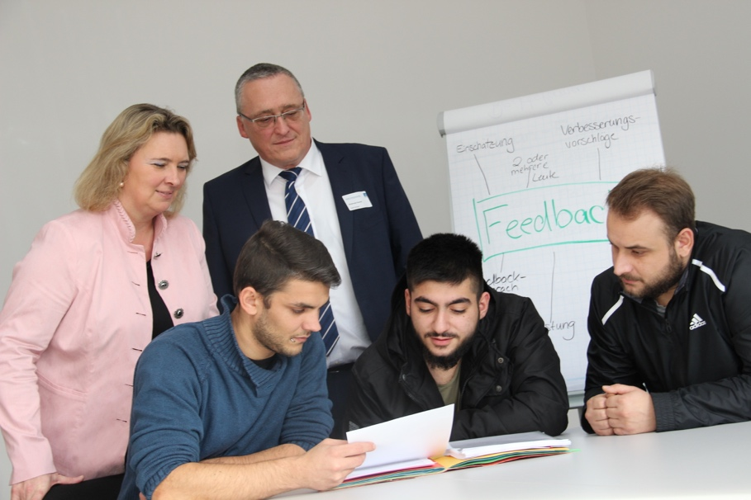

Bayerns Integrationsbeauftragte Kerstin Schreyer und Thomas Skowronek, Geschäftsführer bei den Eckert Schulen, schauten beim zehnten Geburtstag des Bildungszentrums Kelheim Teilnehmern über die Schulter. Die Integrationsbeauftragte des Freistaats Bayern, Kerstin Schreyer, würdigte die Initiative „Rückenwind“ als vorbildlich, um Menschen mit nicht-deutschen Wurzeln eine Perspektive auf eine Arbeit zu eröffnen: „Wer mit dem Herzen ankommen will, muss eine Arbeit haben“, sagt sie. Foto: Eckert Schulen

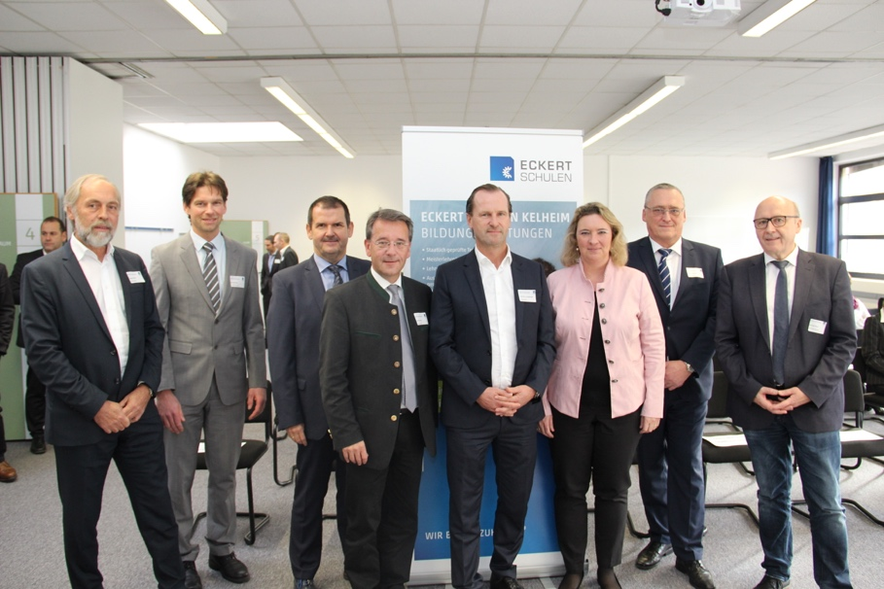

Gratulanten beim zehnten Geburtstag des Eckert-Bildungszentrums Kelheim: Gottfried Steger (Stellvertretender Vorstandsvorsitzender der Eckert Schulen), Alexander Kosik (Geschäftsführer der A. & C. KOSIK GmbH), Nikolaus Windisch (Agentur für Arbeit Regensburg), Horst Hartmann (Erster Bürgermeister der Stadt Kelheim), Alexander Eckert Freiherr von Waldenfels (Vorstandsvorsitzender der Eckert Schulen), Kerstin Schreyer (Integrationsbeauftragte des Freistaats Bayern), Thomas Skowronek (Geschäftsführer bei den Eckert Schulen) und Martin Neumeyer (Landrat des Landkreises Kelheim) Foto: Eckert Schulen
Pressekontakt:
Dr. Robert Eckert Schulen AG
Dr.-Robert-Eckert-Str. 3, 93128 Regenstauf
Telefon: +49 (9402) 502-480, Telefax: +49 (9402) 502-6480
E-Mail: andrea.radlbeck@eckert-schulen.de
Web: www.eckert-schulen.de
___________________________________
Die Eckert Schulen sind eines der führenden privaten Unternehmen für berufliche Bildung, Weiterbildung und Rehabilitation in Deutschland. In der 70-jährigen Firmengeschichte haben rund 100.000 Menschen einen erfolgreichen Abschluss und damit bessere berufliche Perspektiven erreicht. Die Eckert Schulen tragen dazu bei, dass möglichst viele eine qualifizierte Aus- und Weiterbildung erhalten. Das Bildungskonzept „Eckert 360 Grad“ stimmt die unterschiedlichen Lebenskonzepte mit den angestrebten Berufswünschen lückenlos und maßgeschneidert aufeinander ab. Die flexible Kursgestaltung, eine praxisnahe Ausbildung und ein herausragendes technisches Know-how sorgen für eine Erfolgsquote von bis zu 100% und öffnen Türen zu attraktiven Arbeitgebern.

